**哈尔滨工业大学（威海）软件学院**

**操作系统（4） 实验报告**

|  |  |  |  |  |  |  |
| --- | --- | --- | --- | --- | --- | --- |
| 姓名 | 宋致远 | | 院系 | 软件工程 | 学号 | 2201110126 |
| 实验时间 | | 2022年5月12日 | | | | |
| 实验名称 | | 线程实验 | | | | |

* 1. 预习报告(对实验主要内容的认识)

（宋体、五号字体、行间距保持一致、图片必须有图标题）

掌握线程概念、Linux 系统线程创建

1. 编译运行 thread.c 程序

2. 利用 thread.sh 脚本程序运行 thread 程序1000次，并查看每次运行结果是否一致

3. 请把 thread.c 程序改成先运行 runner01 线程之后，再运行 runner02 线程

* 1. 实验内容（思路，过程，代码解析、运行结果）

（宋体、五号字体、行间距保持一致、图片必须有图标题）

1. 代码解析：首先在主函数中，创建线程，创建线程系统调用。若线程创建成功，则返回0。若线程创建失败，则返回出错编号。

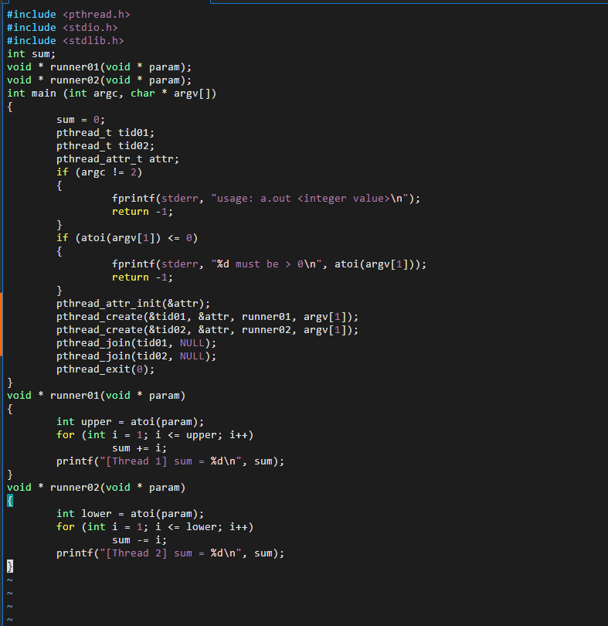

图1：thread.c文件的编写

1. 代码解析：利用for循环执行thread文件

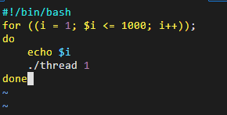

图2：thread.c

1. 代码解析：执行thread并在后面添加不同的参数

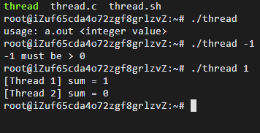

图3：thread文件执行

1. 修改系统默认执行shell的工具，弹框选择“<NO>”

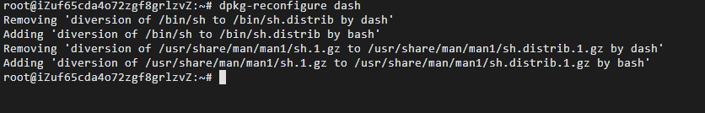

图4：修改shell工具

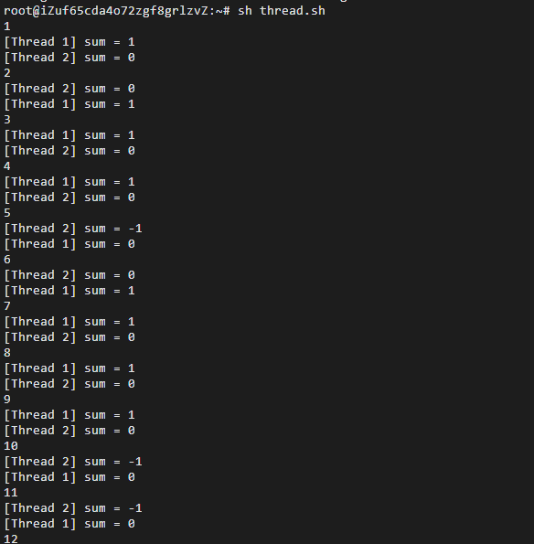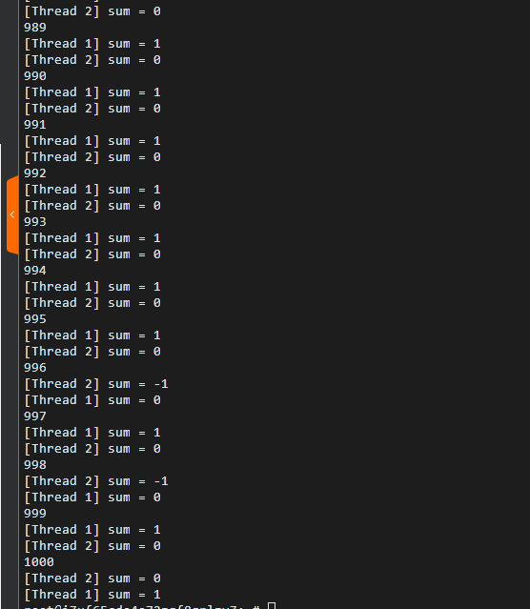

图5：利用shell重复执行thread文件

1. 请把 thread.c 程序改成先运行 runner01 线程之后，再运行 runner02 线程

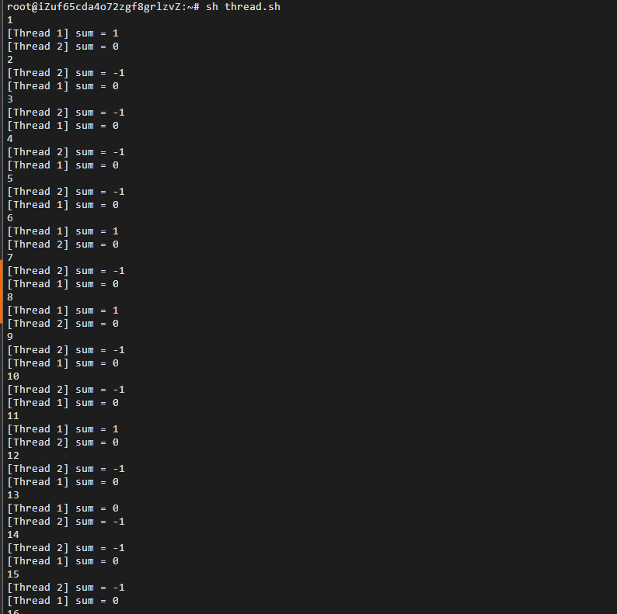

图6：修改runner顺序后的结果

* 1. 通过实验所掌握的知识点总结

（宋体、五号字体、行间距保持一致、图片必须有图标题）

加深线程的理解